年级：__ 七 年 级 ___ 学科：____数 学_____ 编号：_ 1 ___
精英未来学校
“五环导学”学导练一体化教学设计
课题名称：4.2.1 合并同类项
课型：_ 新授 _ 课时：_ 1 _ 设计人：_ 黄欢_ 审核人：________
学情分析 | 七年级学生在身体发育、知识经验、心理品质方面依然保留着小学生应有的天真活泼，他们对新鲜事物有强烈的好奇心和求知欲，形象直观思维比较成熟，但抽象思维能力还比较薄弱。
教学目标 | 知识与技能：通过对具体情境中问题的分析，探索同一个量的不同表现形式，体会合并同类项的合理性和可行性，了解同类项的概念，能识别同类项。能熟练运用合并同类项的法则合并同类项。  过程与方法：经历观察、类比、思考、探索、交流和反思等教学活动，培养创新意识与合作精神。  情感、态度与价值观：通过合并同类项，感受数学的简洁美
重点难点 | 【重点】理解同类项的概念；掌握合并同类项的法则.  【难点】根据同类项的概念在多项式中找同类项,并能正确地合并.
教师寄语 | 一分耕耘，一分收获。
教学流程 | 教师导学活动 | 学生学习活动 | 复备
定  向  自  学 | 1.教师根据学生的学情、以问题引导思考，制定学案。  2.登录爱作业选好能够检测学生自学程度的问题，并下放给学生。  3.登录爱作业，浏览学生答题情况，进一步掌握学生的学情，为调整和组织教学、有针对性的个性化教学做铺垫。 | 学生晚三利用数学书、相关的教辅资料完成教师布置的学案，并登录爱作业检测自己的自学效果。
合  作  研  学 | 1.情境导入：【10分钟】  某学校校园的总体规划图(单位:m)如图所示.  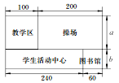  在计算这个学校的土地面积时,同学们得出两个答案:  ①100a+200a+240b+60b;  ②(100+200)a+(240+60)b.  上述哪个答案正确呢?  由此，引出课程目标。  2. PPT呈现学案中定向自学的内容，并让学生进行讨论，教师巡视，发现共性问题，为展示激学搜集材料。 | 学生组内纠正答案，交流、讨论有分歧的问题，为展示做好准备。
展  示  激  学  展  示  激  学 | 探究活动（一）：感知、探究合并同类项  小亮用Ⅰ型和Ⅱ型的积木块搭成了如图(1)和图(2)所示的两个不同形状的“桥”.  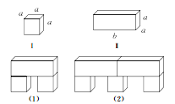  师:怎样计算两个“桥”的体积之和呢?大家能用哪些方法计算两个“桥”的体积之和呢?  预设 生1:先计算图(1)中“桥”的体积,后计算图(2)中“桥”的体积,再将两个“桥”的体积相加,结果是2a³+a²b+3a³+2a²b.  生2:将两个“桥”看作一个整体来计算:它们是由5个Ⅰ型积木和3个Ⅱ型积木组成的,结果是5a³+3a²b.  师:两个“桥”的体积是一定的,也就是说不同的方法计算出的两个“桥”的体积之和是相等的.那么不同的方法计算出的结果也应该是一样的.也就是说2a³+a²b+3a³+2a²b=5a³+3a²b.等式的左边和右边有什么联系呢?  预设 生1:从等式的左边到右边,就是将2a³与3a³,a²b与2a²b分别“合并”在一起.  生2:2a³与3a³,a²b与2a²b除系数不同外,所含字母及相同字母的指数都是相同的.  师:请同学们总结一下什么是同类项.  生:在多项式中,所含字母相同,并且相同字母的指数也相同的项,叫做同类项.几个常数项也叫同类项.  [知识拓展]  (1)同类项不一定是两个,也可以是多个,所有的常数项都是同类项.  (2)判断同类项的两个标准:一是所含的字母相同,二是相同字母的指数相等.两个无关:一是与系数无关,二是与字母顺序无关.  (3)同类项的前提条件必须是单项式.  练习：下列各组的两项是否为同类项？说明理由  探究活动（二）：合并同类项的法则  师:由2a³+3a³是怎么得到(2+3)a³的?  生:根据乘法对加法的分配律.  师:由a²b+2a²b是怎么得到(1+2)a²b的?  生:根据乘法对加法的分配律.  师:观察下面图示中的式子,请你总结下什么是合并同类项,合并同类项的法则是什么.  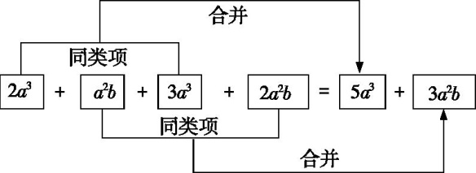  师:(追问)在多项式中,两项可以合并成一项的条件是什么?  生:是同类项.  师:合并前后的系数有什么关系,字母和它的指数有无变化?  生:合并后的系数是同类项的系数之和,字母和它的指数无变化.  师:请总结下什么是合并同类项,合并同类项的法则是什么.  生:在多项式中,几个同类项可以合并成一项,这个合并的过程,叫做合并同类项.在合并同类项时,把同类项的系数相加,字母和字母的指数保持不变.  探究活动（三）例题讲解  (教材例1)合并同类项:  (1)4ab² - ab - 6ab²;  (2)2x²y - 5x²y+$\frac{2}{3}$x²y+5xy²;  (3)xy+5y² - 3+4xy - 5y².  〔解析〕 注意:①如果两个同类项的系数互为相反数,合并同类项的结果为0;②合并同类项时,只能把同类项合并为一项,不是同类项的不能合并,不能合并的项,在每步运算中都要写上;③只要不再有同类项,此时就是最后的结果,结果可能是单项式,也可能是多项式;④同类项移动位置时,不要漏掉它的性质符号,特别注意“ - ”号.  解:(1)$\underline{4ab^{2}}$ - ab$\underline{\text{ - 6}ab^{2}}$  =(4 - 6)ab² - ab  = - 2ab² - ab.  (2)$\underline{2x^{2}y}−\underline{5x^{2}y}+\underline{\frac{2}{3}x^{2}y}$+5xy²  =$\left(2 − 5+\frac{2}{3}\right)$x²y+5xy²  = - $\frac{7}{3}$x²y+5xy².  (3)$\underline{xy}$+5y² - 3+$\underline{4xy}$ - 5y²  =(1+4)xy+(5 - 5)y² - 3  =5xy - 3. | 搭积木游戏可以激发学生兴趣，结合图示引导学生发现两个积木桥所用的块数之和等于所用积木块的总数量。  学生回答展示，台下的同学提出质疑。  通过日常生活中分类的例子,让学生感受到在分类时,应该把具有相同特征的事物化归成一类;再通过对单项式的分类,让学生掌握同类项的概念.  随堂练习有助于知识的掌握和巩固。  随堂练习有助于知识的掌握和巩固。
精  讲  领  学 | - 判断同类项：一是所含的字母相同；二是相同的字母的指数也必须相等.同类项只与字母和字母的指数有关，与字母的排列顺序和前面的系数无关.  - 把多项式中的同类项合并成一项，叫做合并同类项．合并法则是：同类项的系数相加，所得结果作为系数，字母和字母的指数保持不变．  - 合并同类项步骤：  - 准确找出同类项，并用不同记号标出  - 利用分配律，把同类项的系数加在一起，字母和字母指数不变。  （3）写出合并后的结果。 | 学生思考，记忆。
反  馈  固  学 | PPT呈现学案中自我检测的内容，巡视指导个性问题，共性问题全班交流展示。【10分钟】 | 学生独立思考作答；或在教师指导下再次进行合作交流并展示。
布置作业 | 课本P129-130练习1、2题，习题A、B组。【1分钟】
内容小结  思维导图  （结构化板书） | 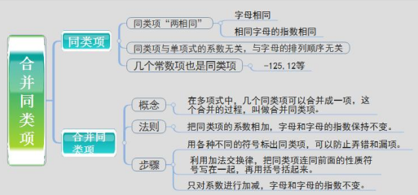
课后反思

